Resumo 05-mod-din

Modelação de um sistema computacional

O sistema pode estar organizado nas seguintes categorias:

* Estrutura:
  + Organização do espaço
  + Denota as partes e as relações entre partes de um sistema
  + Estado (memória): configuração do sistema relevante para caracterizar a sua dinâmica
* Dinâmica:
  + Organização do tempo
  + Denota a forma como as partes e as relações entre partes de um sistema evoluem no tempo
* Comportamento
  + Denota a forma como o sistema age ou reage perante os estímulos do ambiente envolvente
  + Expressa a estrutura e a dinâmica do sistema

Modelo de dinâmica de um sistema

A dinâmica pode ser expressa como uma função de transformação que, perante o estado atual e as entradas atuais, produz o estado e as saídas seguintes

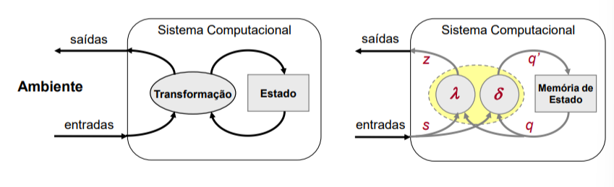

Esta caracterização de um sistema computacional é independente da forma concreta como este possa ser implementado em termos físicos

Modelo formal de computação

Entradas e saídas abstraídas em termos dos conjuntos de símbolos que nelas podem ocorrer

* Esses conjuntos de símbolos chamam-se de alfabeto
* Consideremos um alfabeto de entrada “∑” e um alfabeto de saída “Ⴭ”

Estado interno do sistema descrito em termos de um conjunto de estados possíveis: “Q”

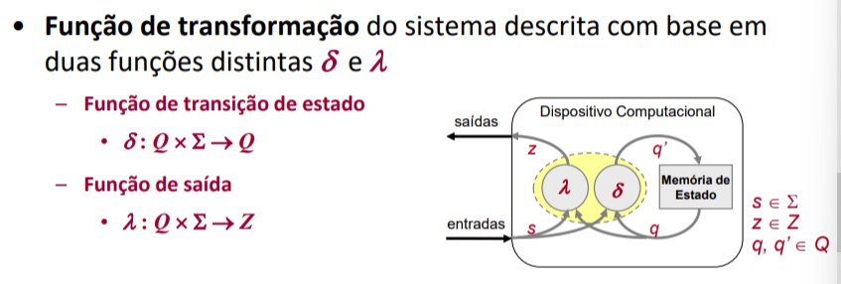

Este tipo de modelo descreve um mecanismo computacional designado Máquina de Estados

* A sua implementação física implica que o número de estados possíveis seja finito

Duas formulações distintas da função de saída “ λ”:

* Máquinas de Mealy, mas quais a função de saída depende das entradas



* Máquinas de Moore, nas quais a função de saída não depende das entradas

